|  |
| --- |
|  |
| МИНОБРНАУКИ РОССИИ |
| Федеральное государственное бюджетное образовательное учреждение  высшего образования  **«МИРЭА - Российский технологический университет»**  **РТУ МИРЭА** |

Институт Информационных Технологий

Кафедра практической и прикладной информатики (ППИ)

**Отчёт**

по практическому занятию №2

по дисциплине «Анализ и концептуальное моделирование систем»

Выполнил студент группы ИВБО-08-22 Стецюк В.В.

Работа выполнена «25» февраля 2024 г

Проверил старший преподавательБорзых Н.Ю.

«Зачтено» «__» _______2024 г.

Москва 2024

СОДЕРЖАНИЕ

ЦЕЛЬ РАБОТЫ. ЗАДАНИЕ 3

ОПИСАНИЕ ЭТАПОВ ВЫПОЛНЕНИЯ РАБОТЫ 4

ВЫВОДЫ О ПРОДЕЛАННОЙ РАБОТЕ 7

# ЦЕЛЬ РАБОТЫ. ЗАДАНИЕ

**Вариант №23**: Моделирование организации банковского бизнеса (на примере

кредитных операций физических лиц

**Цель работы**: изучить основные элементы и правила построения диаграммы вариантов использования.

**Задачи**: описать функции рассматриваемой системы с помощью диаграммы вариантов использования

# ОПИСАНИЕ ЭТАПОВ ВЫПОЛНЕНИЯ РАБОТЫ

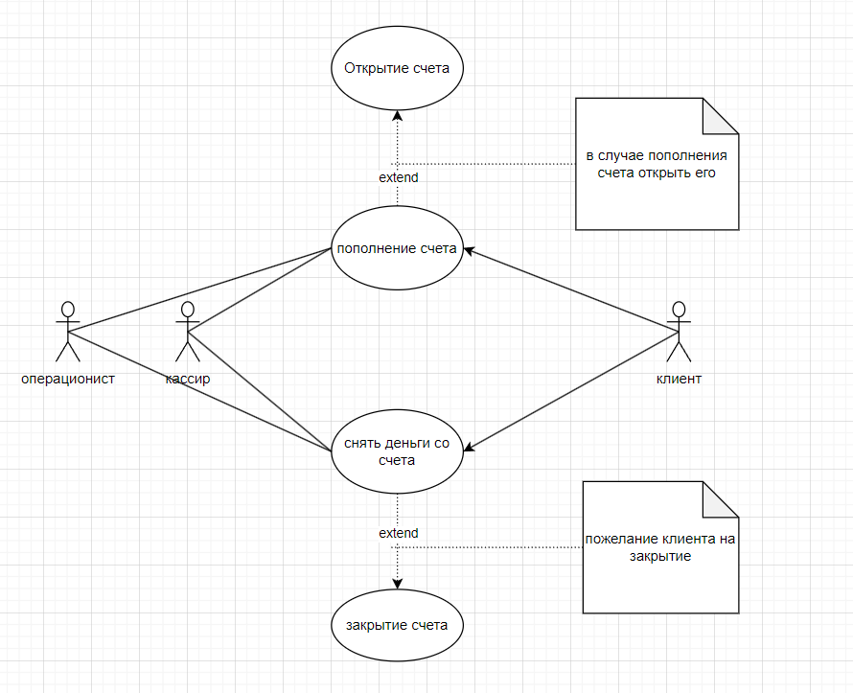Построим диаграмму вариантов использования по следующему описанию: «Клиент банка может пополнить счет, в случае отсутствия счета предварительно открыв его, или снять деньги со счета, с возможностью его закрытия. В каждом из описанных действий участвует операционист банка и кассир.»

Рисунок 1.1 – Диаграмма вариантов для банка

Заполним таблицу на основе полученной диаграммы.

*Таблица 1 – Описание взаимодействий актеров и вариантов использования*

|  |  |  |
| --- | --- | --- |
| Актер/ВИ | Тип связи | Вариант использования |
| Клиент | Направленная ассоциация | Снять деньги со счета или пополнить счет |
| Снять деньги со счета | Расширение | Закрыть счет |
| Пополнить счет | Расширение | Открыть счет |
| Кассир | Простая ассоциация | Снять деньги со счета или пополнить счет |
| Операционист | Простая ассоциация | Снять деньги со счета или пополнить счет |

Опишем спецификацию функций системы банка(кредитных операций). Перед построением диаграммы задокументируем потоки событий в системе в таблице.

*Таблица 2 – Потоки событий и их описание*

|  |  |
| --- | --- |
| **Поток событий** | **Описание потока** |
| Прием данных из внешних источников | автоматический сбор данных о заемщиках из различных внешних источников, таких как банковские системы, кредитные бюро, государственные реестры |
| Проверка заемщика по реестрам | автоматическая проверка данных о заемщике в различных реестрах (реестре должников, судебных базах данных) для оценки его кредитоспособности |
| Скоринг | вычисление скорингового балла на основе анализа данных о заемщике для принятия решения о выдаче кредита |
| Представление персонального плана | Включает себя подбор выгодных условий, как для банка, так и для заемщика |
| Кредитный запрос | Заемщик запрашивает средства у банка |
| Решение по кредиту | Банк выдвигает свое финальное решение, выдавать ли кредит заемщику |

Изобразим спецификацию функций системы, описанной ранее через диаграмму вариантов использования. (Рисунок 1.2)

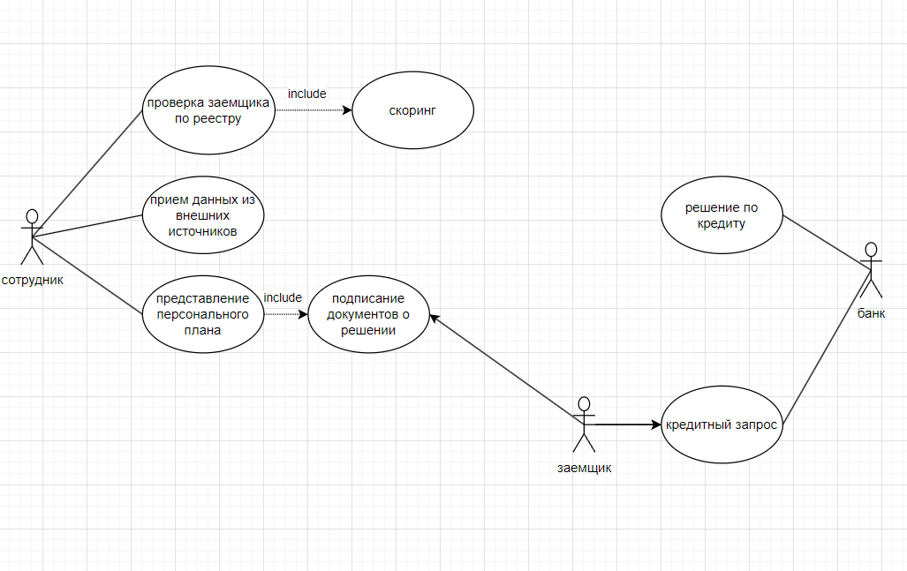

Рисунок 1.2 - Диаграмма вариантов для кредитных операций

# ВЫВОДЫ О ПРОДЕЛАННОЙ РАБОТЕ

Были изучены основные элементы и правила построения диаграммы вариантов использования, составлена таблица по одной из полученных диаграмм и расписаны потоки событий для банковской структуры (кредитных операций).